**Memoria del logo Astropedia**

Alejandro Fernández Banda

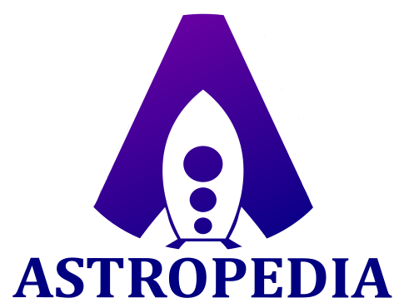

* Para la realización del logo se ha utilizado el programa inkscape.
* El primer paso fue definir un círculo morado que nos servirá de base para hacer la inicial de nuestra app.

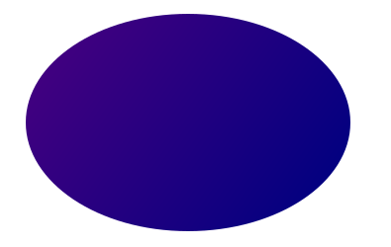

* Seguidamente se implementa el cohete en el centro del círculo para formar el espacio que la letra A.



* Añadimos dos líneas iguales que dividen el círculo haciendo la silueta de la letra A y comenzamos a borrar el espacio sobrante del círculo.



* Implementamos el texto con el nombre de la web bajo el círculo que posteriormente arreglaremos para convertirlo en A.



* Finalmente obtenemos el logo al completo, con los colores representativos de nuestra web.

